附件1
温州市放心粮油企业年审（申报）表
单位（盖章）：
地 址
法定代表人 |  |  | 手 机
联系人 |  |  | 手 机
经营台账和报表建立情况 |  |  | 有否被相关部门处罚
上年度销售  总额 | 万元 |  | 上年度利税总额 | 万元
其中：粮油类销售情况 | 配送品种及规格 | 截止申报月份前12个月销售量（公斤） | 截止申报月份前12个月销售收入（万元） | 说明：插入经营场所外观照片
合 计
稻谷（大米）
小麦（面粉）
食用植物油
其他粮油制品
配送中心粮食库房仓容： 吨（附相关证明材料）

自有配送车辆日运输能力： 吨（附相关证明材料）
粮食和物资储备局审核意见：
 |  |  |  |  | 年 月 日

附件2
放心粮油配送中心配送服务点清单
配送中心名称：
名称 | 地 址 | 联系人 | 电 话 |  |  | 配送品种  （个） |  | 配送数量（吨）

附件3

放心粮油配送及管理协议书（参考样式）

甲方： 地址：
联系人： 联系电话：
乙方： 地址：
联系人： 联系电话：

根据温州市粮食和物资储备局放心粮油创建有关规定，依照商务信用原则，经甲乙双方同意，自愿签订本协议。协议期限暂定为一年，自 年 月 日起至 年 月 日止，协议期满后根据甲乙双方协商可续签。
一、甲方负责乙方达到申报放心粮油店条件，整理乙方资料统一进行申报，所需费用由甲方承担。
二、甲方定期对乙方跟踪服务，指导店容店貌管理。乙方自愿接受甲方经营粮油品种质量监管，认真处理甲方提出的意见和建议。
三、甲方必须严格执行国家粮食质量标准，配送的粮油产品必须保质保量，保证食品安全。
甲方提供产品出现质量问题，乙方须马上通知甲方，在双方责任认定后，可以协商退货。
若乙方在经营过程中出现操作不当（保管等原因），导致产品出现质量问题，甲方不接受乙方对该类产品的退货及换货要求。
（根据日常操作补充供货、结算相关内容）

四、甲方配送的粮油商品价格不高于市场同期同类价格，乙方应优先进货、销售。
五、双方建立粮油供货、销售统计台帐，便于进、供货核对和货款结算。
六、双方服从当地粮食和物资储备局管理，自愿接受监督检查和质量抽查，按要求报送相关报表。
七、本协议未尽事宜，由甲乙双方协商解决。
八、本协议一式两份，甲乙双方各持一份。自双方签字盖章后生效。
甲方（盖章） 负责人签字：

乙方（盖章） 负责人签字：
附件4
“放心消费单位”公开承诺式样
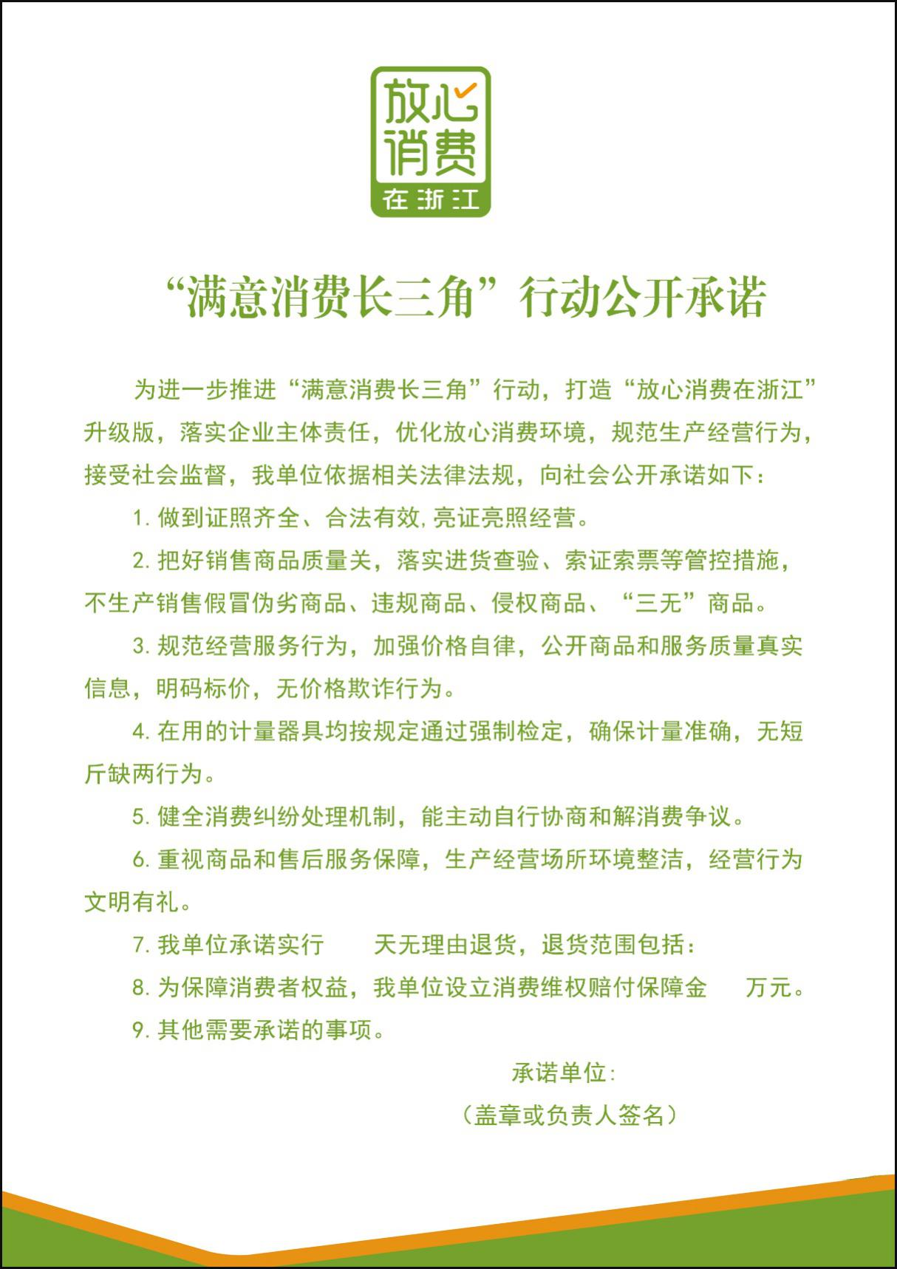
备注：《放心消费公开承诺》中“7、8”项承诺为选择项，符合条件的生产
经营单位必选，不符合的为合理缺项，具体由各地结合实际情况作出规定。
附件5
温州市放心粮油店年审（申报）表
单位（盖章）:
所属配送中心全称
法定代表人 |  |  | 手 机
店名全称
简 称
地 址
负责人 |  |  | 手 机
联系人 |  |  | 手 机
是否建立经营台账和报表 |  |  | 投诉件数及处理情况
截止申报月份，前12个月销售总额 | 万元 |  | 截止申报月份，前12个月利税总额 | 万元
主要经营品种 | 截止申报月份前12个月平均销售量（公斤） |  | 截止申报月份前12个月平均销售收入（万元） | 说明：是否申报粮食应急供应点  是  否
大 米
面 粉
食用植物油
其他粮油及制品
粮食和物资储备局审核意见：
 |  |  |  | （公 章）
 |  |  |  | 年 月 日
附件6
温州市粮食应急供应点协议书

甲方：温州市粮食和物资储备局
乙方：
根据《温州市粮食应急预案》和《温州市本级粮食应急网络体系管理暂行办法》的要求，建立粮食应急供应网络。现确定你单位为温州市粮食应急供应点，为明确双方职责，特签订协议如下：
一、粮食应急供应点确定时间
乙方被列为温州市粮食应急供应点，有效期二年，从 年 月 日到 年 月 日止，并授牌、公布。协议期满后，乙方可享有续签协议优先权。
二、乙方工作职责
1、平时做好日常的粮食供应和服务；认真做好粮食经营台账记录，并于月后4日前向温州市粮食局购销调控处报送《粮食经营收支月报表》（可电脑报送）。
2、应急供应时，应绝对执行市政府的应急供应任务，认真执行政府的有关粮食销售价格和供应办法等规定，做好粮食的接收和保管工作。按规定做好销售记录和结算资料。粮食供应场所面积应与当地供应数相适应，以保证正常供应的需要。
3、“粮食应急供应网点”牌匾应摆放在网点的明显处，并妥善保管好，不得随意损坏或移作他用。
三、粮食应急供应点的管理
乙方平时应按照有关部门的要求进行管理。甲方授市政府委托平时按粮食局工作职能对全市粮食供应进行监管；应急时对粮食应急供应点进行全面的粮食供应管理，乙方必须服从并做好工作。
四、奖励或补助
乙方年度内经营守法、服务优质、经营台账记录齐全、上报报表准确及时、服从政府管理的，经年度工作量考核，给予一定工作经费补助。
五、协议终止、变更处理
（一）有以下情行之一的协议终止。
1、协议期满后
2、因自然灾害或其他（如周边出现易燃易爆有毒污染物等）原因造成不具备粮食供应条件的。
3、应急供应点地址变更的。
4、乙方因违约或其他原因受到甲方撤销粮食应急供应点资格的。
如遇以上第2、3点情行的乙方应提前15天向甲方报告，经甲方核实后终止协议，交回“粮食应急供应网点”牌，牌匾损坏或丢失的照价赔偿。
（二）协议期内因乙方法人或负责人变更的，乙方应在完成变更手续后15日内通知甲方，经甲方审核后，给予变更协议。
六、违约责任追究
1、粮食应急供应点年度考核不合格且又不执行甲方的整改通知，甲方有权撤销乙方粮食应急供应点资格。
2、应急时乙方不服从政府调控的，甲方除撤销乙方粮食应急供应点资格外，追回协议期内的所有补助款。
被甲方撤销粮食应急供应点的单位，二年内不得再评定为粮食应急供应点。
七、本协议未尽事宜，由双方协商解决。
八、本协议一式二份，甲乙双方各执一份，协议甲乙双方签字盖章生效。
附：《粮食经营收支存月报表》、《粮食经营台账（样张）》

甲方：温州市粮食和物资储备局 乙方：

代表： 代表：

地址：温州市南塘住宅区一组团 地址：
1幢9楼

联系电话：88865613 联系电话：

签约时间： 年 月 日

